Amerikanska inbördeskriget

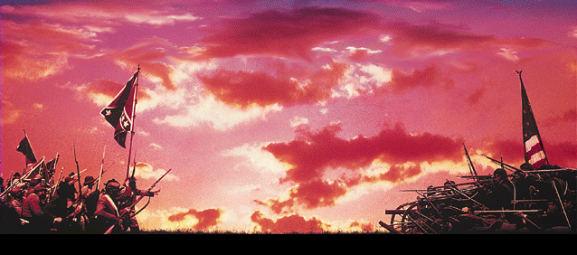
Amerikanska inbördeskriget varade från 1861-1865 och fällde 600 000 soldater.

Abraham Lincoln föddes år 1809 i ett fattigt nybyggarhem i Kentucky. Han fick ingen bra skolgång, men lyckades genom självstudier att utbilda sig till advokat. Han satt som representant för Illinois i kongressen 1847-49, där han gjorde sig känd som motståndare till slaveriet och kriget mot Mexico. Under 1850-talet gick han med i det republikanska partiet, och i val-kampanjen till senaten 1858 gjorde han sig känd över hela landet.

1860 nominerades han till republikansk presidentkandidat och segrade. Det gjorde honom till USA:s 16:e president. Detta ledde till att sydstaterna bröt sig ur unionen och till det amerikanska inbördeskriget. Lincolns mål var att bevara unionen och att lösa slavfrågan. Kriget ledde han med fast hand och seg energi. Som ett led i kriget mot sydstaterna proklamerade han slaveriets upphävande i USA från och med 1863. Han blev omvald till president 1864.

Året är 1861 och Abraham Lincoln är president i USA, sydstaterna hotar med att lämna landet på grund av långvariga konflikter mellan Nord- och Sydstater. Lincoln är republikan och vägrar låta slavhandeln med svarta vara tillåten och menar att det ska avskaffas omedelbart, denna konflikt ledde till ett långt och blodigt inbördeskrig. Sydstaternas ekonomi byggde på slavarnas slit på de stora plantagerna. Slaverifrågan var slagträt i kriget, men den verkliga anledningen var en rivalitet mellan två ekonomiska system. Slavfrågan var med andra ord inte den enda anledningen till kriget.

1854 krävde det republikanska partiet att man skulle bevara skyddstullarna och avskaffa slaveriet. Elva sydstater trädde då ur unionen och bildade Amerikas konfedererade stater och valde Thomas Jefferson till president. Det var nordstaternas större industriella kapacitet som fällde avgörandet. Nordstaterna hade betydligt större resurser, mer män och så var dom ekonomiskt överlägsna. Sydstaterna var bara 11 stycken och nordstaterna var 19. Större delen av fabriker och järnvägarna låg i norr, Nordstaternas flotta blockerade också sydstatshamnarna och hindrade importen. Inbördeskriget började efter det att Abraham Lincoln hade blivit vald till president. Det var sydstaterna som började.

De våldsamma striderna inleddes i april 1861 när sydstatsrebellerna intog Fort Sumter i South Carolina och mot alla förväntningar besegrade de även den reguljära unionsarmén i det första slaget vid Bull Run. Under året 1862 blev general Robert E. Lee ledare för virginiaarmén i sydstaterna, som sedan utkämpade ett oavgjort fältslag vid Antietam i september. Eftersom Lee var en sådan skicklig befälhavare var han den största faktorn till att de rent industriellt underlägsna sydstaterna klarade sig så pass länge i kriget.
I så tidigt som början av kriget, utförde nordstaterna en sjöblockad mot sydstaterna så dom inte kunde exportera bomull till Europa. Datumet den 8-9 mars 1862 skrevs det världshistoria, världens första sjöslag med bepansrade fartyg var i det stora slaget vid Hampton Roads. Där nordstaternas fartyg fick i uppgift att försvara försvarslinjen vid Chesapeake Bay.

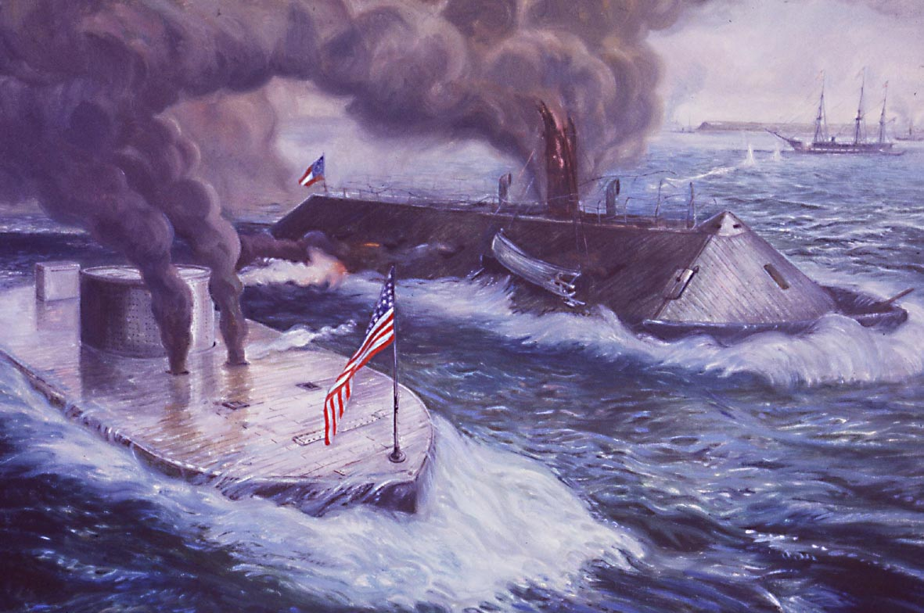
Nordstaternas Monitor strider mot sydstaternas VIRGINIA vid Hampton Roads.

Den nordstatstillverkade USS Monitor - som den svenske uppfinnaren John Ericsson hade konstruerat, avgick med en knapp seger efter en långvarig duell till sjöss mot Merrimack eller CSS VIRGINIA på sydstaternas sida, VIRGINIA, var rent tekniskt underlägsen, trots att den hade propellerdrift hade den bara pinsamma tre knop som toppfart, men hade 5 cm tjocka pansarplåtar och var beväpnad med ca åtta stycken 23 centimeters slätborrade kanoner. Monitorn i sin tur var i stort sett en u-båt eftersom större delen av fartyget var under vattenytan. Det var dessutom världens första fartyg med ett kanontorn som i sin tur var sex meter högt och hade åtta lager av 2,5 cm tjock pansarplåt bestyckat med två 28 centimeters slätborrade kanoner.

Styrhytten hade samma konstruktion som ett timmerhus,
men hade inga trädstammar utan 23 cm tjocka järnbalkar.
Monitorn var dessutom något snabbare och gjorde fem knop och hade –precis som VIRGINIA propellerdrift.

Under tiden sjöslaget pågick stred nordstatsgeneralen Ulysses D. Grant längre västerut och besegrade rebellerna vid Shiloh år 1862, direkt därefter ryckte han vidare mer söderut längst den stora Mississippifloden, vilket syftet var att skära av konfederationen i två bitar. Datumet den 4 juli år 1863 kom nordstatstrupperna in i Vicksburg och erövrade staden. År 1863 besegrade den store Lee nordstatsarméerna vid Chancellorsville och Fredricksburg och ledde senare virginiaarmén in i Maryland. Den 1-3 juli 1863 var det krigets avgörande slag och vändpunkt –Slaget vid Gettysburg i Pennsylvania, där nordstaternas hjälte general George G. Meade besegrade den store Robert E. Lee. År 1864 stridde Lee mot general Grant i många blodiga och fruktansvärda slag i Virginia, då tvingades sydstatsarmén att retirera.
År 1864 intog general William T. Sherman staten Atlanta i staten Georgia efter blodiga och våldsamma strider och ställde därför marschen österut mot havet.
År 1865 retirerade Lee från sitt näste i Petersburgh där en ytterst blodig och våldsam belägring hade ägt rum. Sydstaternas ”huvudstad” Richmonds medborgare evakuerade staden och den 9 april kapitulerade slutligen Lee med hela sin armé för general Grant vid Appomatox.

Amerikanska inbördeskriget var över men hade krävt ca 630 000 dödsoffer. 360 000 nordstatssoldater och 260 000 sydstatssoldater stupade. Och är således den blodigaste konflikten i amerikansk historia. Det kallas det första moderna kriget, civilbefolkningen blev indragen, man använde modernare och effektivare vapen som orsakade många förluster. Men som vanligt i krig dog de flesta av sjukdomar.

MEN ännu ett dödsoffer skulle kriget kräva: presidenten Abraham Lincoln blev till sist skjuten 14 april, 1865 av en sydstatsfanatiker, John Wilkes Booth, på Ford´s theater i Washington klockan 22:13 då han tillsammans med sin fru ser föreställningen "Our american Cousin".
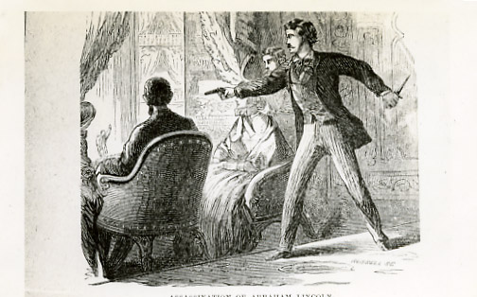
Booth skjuter Abraham i huvudet med en revolver på Ford´s theater i Washington.

Krigssammanfattning

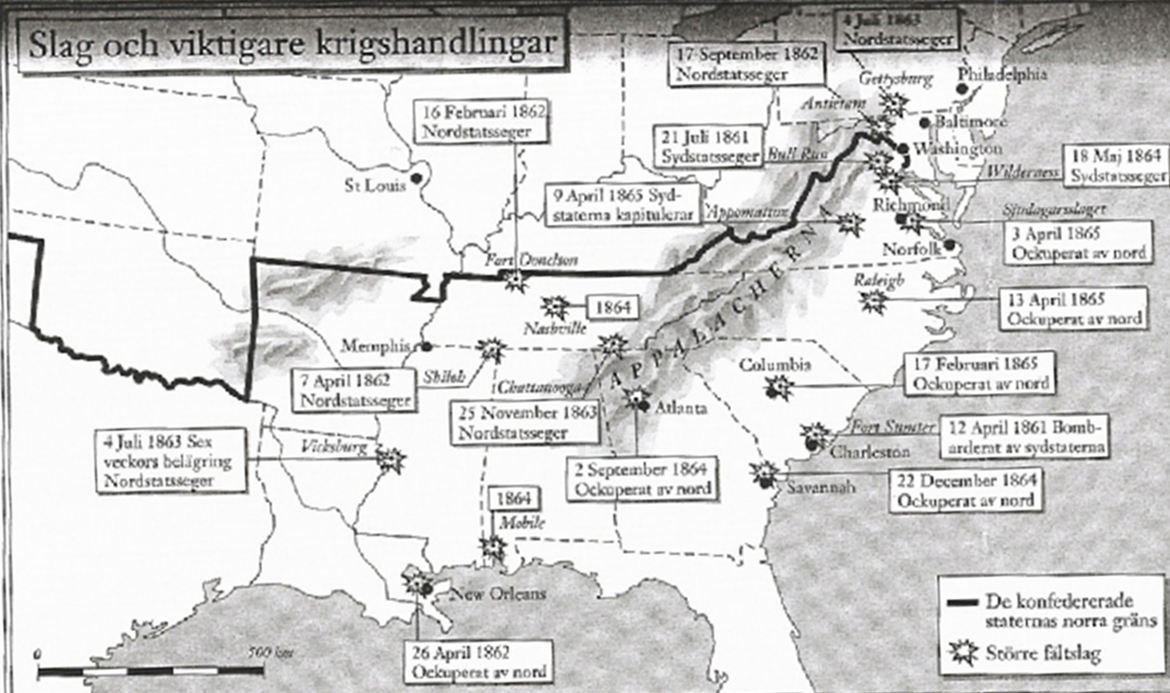

Sydstaterna var överlägsna i början av kriget under ledning av general Lee, trots att nordstaterna hade bättre resurser. I söder intogs New Orleans och Vicksburg av nordstaterna, som tidigare vunnit en större seger i det berömda sjöslaget vid Virginias kust mellan John Ericssons fartyg Monitor och sydstaternas Virginia. Slagen vid Gettysburg 1863 och Chattanooga 1864 innebar en vändning i kriget. Efter det att generalerna Grant och Sherman fått ledningen över nordstatsarmèerna blev dessa överlägsna mot Lee´s sydstatsarmé. Den 9 april 1865 tvingades sydstaternas armé under general Robert E Lee att kapitulera för unionsstyrkornas befälhavare Ulysses S Grant i Appomatox i delstaten Virginia.
De viktigaste resultaten av kriget var att slaveriet hävdes den 1 januari 1863, och att unionen bevarades.

Tack till:

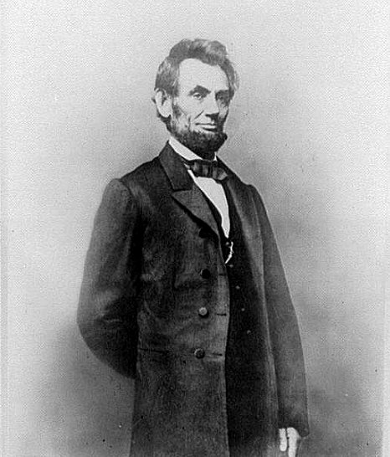
Abraham Lincoln, presidenten under krigstiden som var republikan och ville avskaffa slaveriet. Han ville även behålla skyddstullarna, avskaffa slaveriet och att landet skulle satsa mer på industrin och mindre på jordbruket. Han ville med andra ord modernisera landet. Han var även Amerikas 16: e president. Kriget kostade honom livet när en sydstatsfanatiker sköt honom på en teater . En stor man som såg framåt i tiden och ville utveckla.
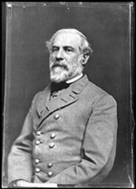
General Robert E. Lee, ledaren för sydstaterna under kriget, en skicklig befälhavare som har en stor militär bakgrund, det var hans förtjänst att de industriellt underlägsna och gnälliga sydstatarna klarade sig i kriget så pass länge som de gjorde. En man som ville ha kvar slavarna och ha kvar sitt ekonomiska system.
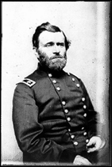
General Ulysses S. Grant, en av generalerna på nordstaternas sida, skicklig general som vann många slag mot Lee. Besegrade rebellerna i slaget vid Shiloh år 1862 och fick dom på flykt. Det var en stor förtjänst till honom till att nordstatarna till sist segrade det långa blodiga inbördeskriget.
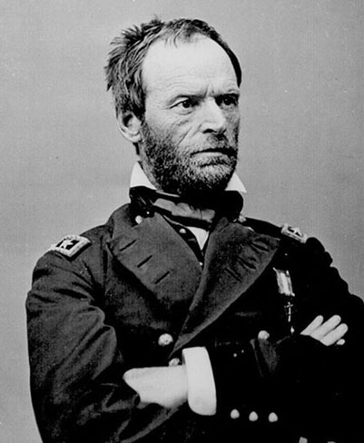
General William T. Sherman, en annan av generalerna som stred på nordstaternas sida. Duktig befälhavare, känd för sin insatts år 1864 då han intog staten Atlanta i staten Georgia efter blodiga och våldsamma strider och ställde därför senare in marschen österut mot havet.

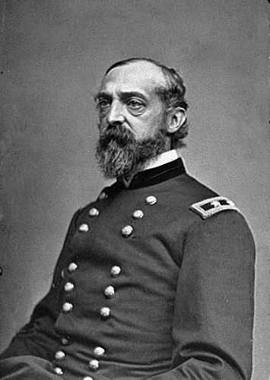
General George G. Meade, ännu en av nordstaternas generaler, Det var han som segrade över Lee i Slaget vid Gettysburg i Pennsylvania den 1-3 juli 1863 som var det krigets avgörande slag och vändpunkt. En stor man.
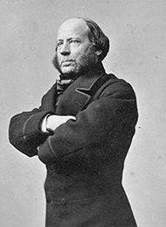
Kapten John Eriksson, svenskfödd uppfinnare som konstruerade pansarskeppet USS Monitor som användes i sjöslaget vid Hampton Roads. Hans fartyg gav nordstatarna segern men segern var knapp för sydstatarna hade snickrat ihop ett fartyg som liknade USS Monitor på många sätt. Han skapade också en speciell och effektiv propeller, samt utvecklade han ångmaskinen på fartyg.
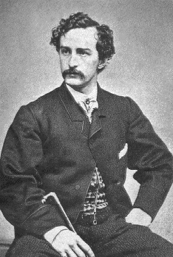
John Wilkes Booth, sydstatsfanatiker som sköt Abraham Lincoln på Ford´s theater i Washington klockan 22:13 då Abraham Lincoln ser föreställningen "Our american Cousin" i sällskap av sin fru. Hans mordvapen var en revolver som han riktade mor nacken på presidenten.

Källor som används för att skriva detta arbete:

www.mimersbrunn.se/doc_print.asp?aID=1720
Min allmänbildning ☺
www.skalman.nu
Bra böckers lexikon
Confederate Ironclad 1861-1865 tryckt av Osprey publishing

Detta arbete är skrivet av: Felix Frennessen klass 8G på Sundsbroskolan i Bunkeflostrand.

© Felix Frennessen onsdag den 20 april 2005

